VCW erkämpft Auswärtspunkt gegen den USC Münster

(SG / Wiesbaden / 4.10.2020) Höchstspannung zum Saisonauftakt! In einem intensiven und hochklassigen Spiel siegt der USC Münster knapp mit 3:2 (25:20; 17:25; 27:25; 18:25; 15:13) gegen den VC Wiesbaden. Damit nimmt der VCW einen Tabellenpunkt mit nach Wiesbaden.
Im ersten Satz legte der VCW direkt stark los und konnte prompt mit 4:0 in Führung gehen. Dabei wurde bereits deutlich, welchen Matchplan sich Cheftrainer Christian Sossenheimer für das Spiel überlegt hatte: nach der Annahme das Spiel schnell machen und wenn möglich über die Mittelblockerinnen punkten. Dazu ein druckvoller Aufschlag, um bei Münster einen geordneten Spielaufbau zu verhindern. Der USC setzte hingegen verstärkt auf seine Außenangreiferinnen Nele Barber und Adeja Lambert. Nach der guten Anfangsphase des VCW kam Münster im Anschluss an die erste technische Auszeit immer besser in die Partie. Besonders Nele Barber setzte mit 62 Prozent Angriffseffizienz im ersten Satz die VCW-Abwehr unter Druck. Mit 25:20 ging der erste Abschnitt schließlich knapp an die Gastgeberinnen.
Auch im zweiten Satz starteten die VCW-Spielerinnen stark und hochkonzentriert. Nach einer 5:1-Führung stand es zur ersten technischen Auszeit bereits 8:4 für den VCW. Insbesondere durch eine höhere Angriffseffizienz (41 Prozent) im Vergleich zum ersten Abschnitt sowie eine geringe Fehlerquote (vier Eigenfehler), konnte die Führung in der Mitte des Satzes immer weiter ausgebaut werden. Zur zweiten technischen Auszeit stand es bereits 16:9 und am Ende des Satzes konnten Lena Vedder, Tanja Großer und Co. ein souveränes 25:17 für ihren VCW bejubeln.
So gut ging es auch im dritten Satz weiter: Zur ersten technischen Auszeit führte der VCW mit 8:3 und alles sah nach einem erneuten Satzerfolg aus. Doch die Gastgeberinnen gaben sich noch nicht auf und kämpften sich zurück in die Partie. Die Führung wechselte hin und her, aber kein Team konnte sich entscheidend absetzen. Am Ende konnte sich der USC mit Unterstützung der 270 Zuschauer den dritten Satz knapp mit 27:25 sichern.
Die VCW-Spielerinnen hielten sich jedoch nicht lange an dem Rückschlag auf und fanden im vierten Satz wieder zu ihrer Stärke aus dem zweiten Abschnitt zurück. Mit 48 Prozent Angriffseffizienz und drei Blockpunkten ließ der VCW den Gastgeberinnen keine Chance und konnte mit einem 25:18 den Tie-Break erzwingen.
Im entscheidenden fünften Satz zeigten beide Teams noch einmal ihr ganzes Talent: Beim VCW fiel das schnelle Spiel durch die Mitte auf – beim USC Münster sorgten vor allem die Außenangreiferinnen für Punkte. Die Führung wechselte erneut hin und her. Die Entscheidung fiel schließlich ganz zum Schluss: Mit einem Blockpunkt gegen Außenangreiferin Marijeta Runjic konnte der USC Münster den ersten Matchball verwandeln und den Tie-Break mit 15:13 knapp für sich entscheiden.
Als wertvollste Spielerin der Partie wurde auf Seiten des VCW die neue Zuspielerin Ashley Evans gewählt. „Es hat viel Spaß gemacht, mit dem Team auf dem Feld zu stehen. Die MVP-Auszeichnung ist natürlich eine große Ehre. Mit dem Resultat bin ich aber noch nicht ganz zufrieden. Wir wollten das Match gewinnen – die knappe Niederlage ist deshalb schade. Den Tabellenpunkt nehmen wir trotzdem gerne mit nach Hause“, so Evans nach dem Spiel.
„Das Team hat den Matchplan im Großen und Ganzen umgesetzt. Die Statistik zeigt ordentliche Werte auf unserer Seite. Die Annahme stand besonders sicher und das hat einen schnellen Spielaufbau ermöglicht. Trotzdem wollten wir hier gewinnen, was knapp nicht gelungen ist. Besonders ärgerlich war jedoch der dritte Satz, in dem wir bereits mit 8:3 geführt haben, aber den Vorsprung nicht ins Ziel bringen konnten. Ich bin zuversichtlich, dass wir mit der Leistung heute einen guten Grundstein für den weiteren Saisonverlauf legen konnten“, so Cheftrainer Christian Sossenheimer.
Das erste Heimspiel für den VCW steht am kommenden Samstag, den 11. Oktober, an. Dann geht es in der Sporthalle am Platz der Deutschen Einheit gegen NawaRo Straubing. Da zu dem Spiel lediglich 250 Zuschauer zugelassen sind, müssen die meisten Fans auf den kostenlosen Livestream von Sporttotal.TV zurückgreifen. Den Link zum Spiel finden Sie auf www.vc-wiesbaden.de

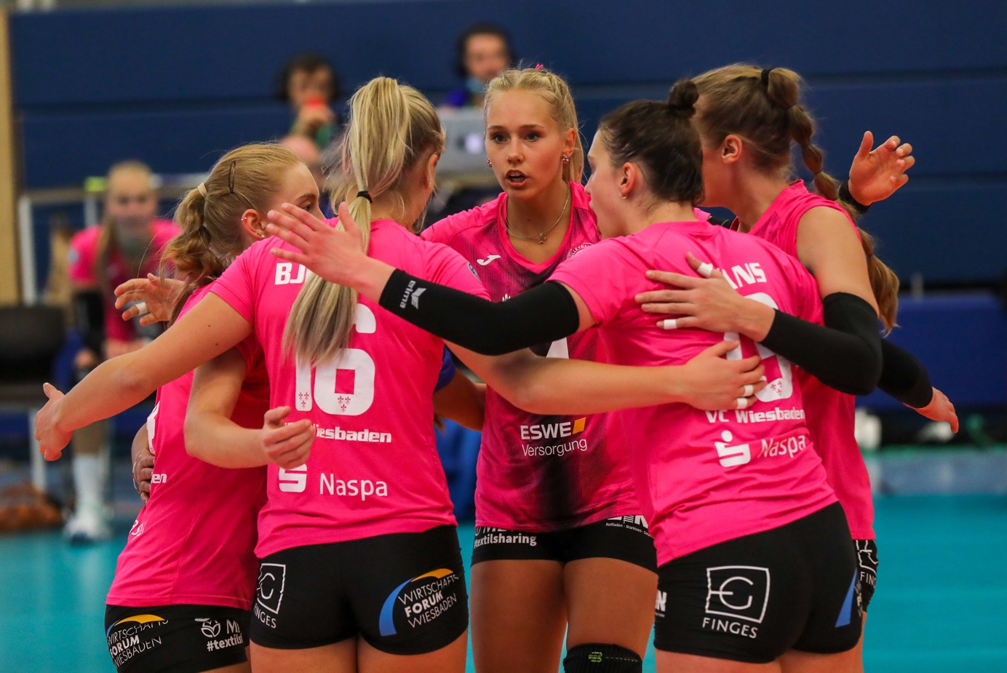
Außenangreiferin Lena Vedder (hinten) und ihr Team konnten in Münster den ersten Tabellenpunkt sammeln. Foto: Detlef Gottwald.

Über den VC Wiesbaden

Der 1. Volleyball-Club Wiesbaden e.V. wurde 1977 gegründet und ist spezialisiert auf Frauen- und Mädchenvolleyball. Die professionelle Damen-Mannschaft ist seit 2004 ohne Unterbrechung in der
1. Volleyball-Bundesliga vertreten und spielt ihre Heimspiele in der Sporthalle am Platz der Deutschen Einheit, im Herzen der hessischen Landeshauptstadt. Die bislang größten sportlichen Erfolge des VC Wiesbaden sind der Einzug in das DVV-Pokalfinale in der Saison 2012/2013 und 2017/2018 sowie die Deutsche Vizemeisterschaft in der Saison 2009/2010. Auch die erfolgreiche Nachwuchsarbeit ist Teil des VCW. Aktuell bestehen über 30 Nachwuchs-Teams, die in den vergangenen Jahren zahlreiche Titel bei überregionalen Volleyball-Meisterschaften sowie im Beachvolleyball erkämpften. Als Auszeichnung dafür erhielt der VC Wiesbaden im Jahr 2016 das „Grüne Band“ des Deutschen Olympischen Sportbundes (DOSB).
Der VC Wiesbaden ist Lizenzgeber der unabhängigen VC Wiesbaden Spielbetriebs GmbH, die die Erstliga-Mannschaft stellt. Der Verein ist zudem Mitglied der Volleyball Bundesliga (www.volleyball-bundesliga.de) sowie des Hessischen Volleyballverbands (www.hessen-volley.de). Das Erstliga-Team wird präsentiert vom Platin-Lilienpartner ESWE Versorgungs AG (www.eswe.com).

Text- und Bildmaterial stehen honorarfrei zur Verfügung – beim Bild gilt Honorarfreiheit ausschließlich bei Nennung des Fotografen. Weitere Pressemitteilungen und Informationen unter: www.vc-wiesbaden.de

